TEC DE COSTA RICA – ESCUELA DE COMPUTACIÓN
IC-7841 PROYECTO DE ING DE SOFTWARE
MINUTA CON EL USUARIO
Semana 3
Grupo: 1
Proyecto: Nitrate
Fecha: 11 de enero del 2017
Lugar: Reunión virtual Skype
1-Agenda de la reunión
PARTICIPANTES
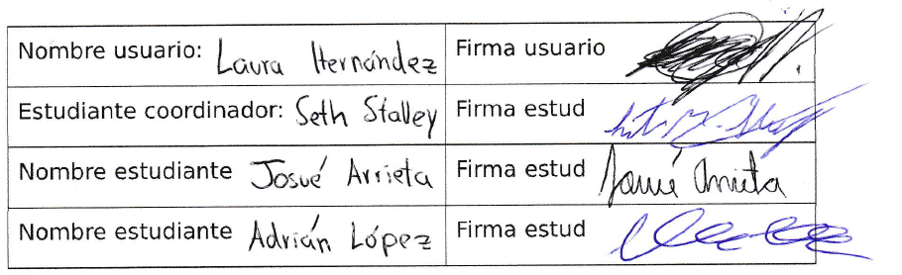

- Presentar la segunda iteración de funcionalidades o casos de uso a Laura Hernández.
- Presentar el manejo de usuarios a Laura: crear, modificar y eliminar usuarios.
Minuta del proyecto - 20/12/2016
IC 7841 – Proyecto de Ing. Software
-2-
2-Problemas tratados:

- Presentación y aprobación de la segunda iteración de casos de uso.
- Manejo de usuarios.
- Exportación de diferentes maneras: ambiente de desarrollo, gráficos y Excel.
3-Acuerdos:

- Se acuerda tener dos tipos de gráficos vs concentración: uno “en tiempo real”, que solamente graficará concentraciones de archivos que ingresen por medio del observador. Una que se realiza de manera manual (se decide implementar el caso de uso extra) donde Laura podrá seleccionar los archivos y concentración para generar un gráfico. Solo el gráfico “en tiempo real” se podrá observar desde la aplicación de celular.
4-Asuntos pendientes:

- Presentación de las funcionalidades de la tercera iteración.
- Presentación de la aplicación para celular.

Minuta del proyecto - 20/12/2016
IC 7841 – Proyecto de Ing. Software

